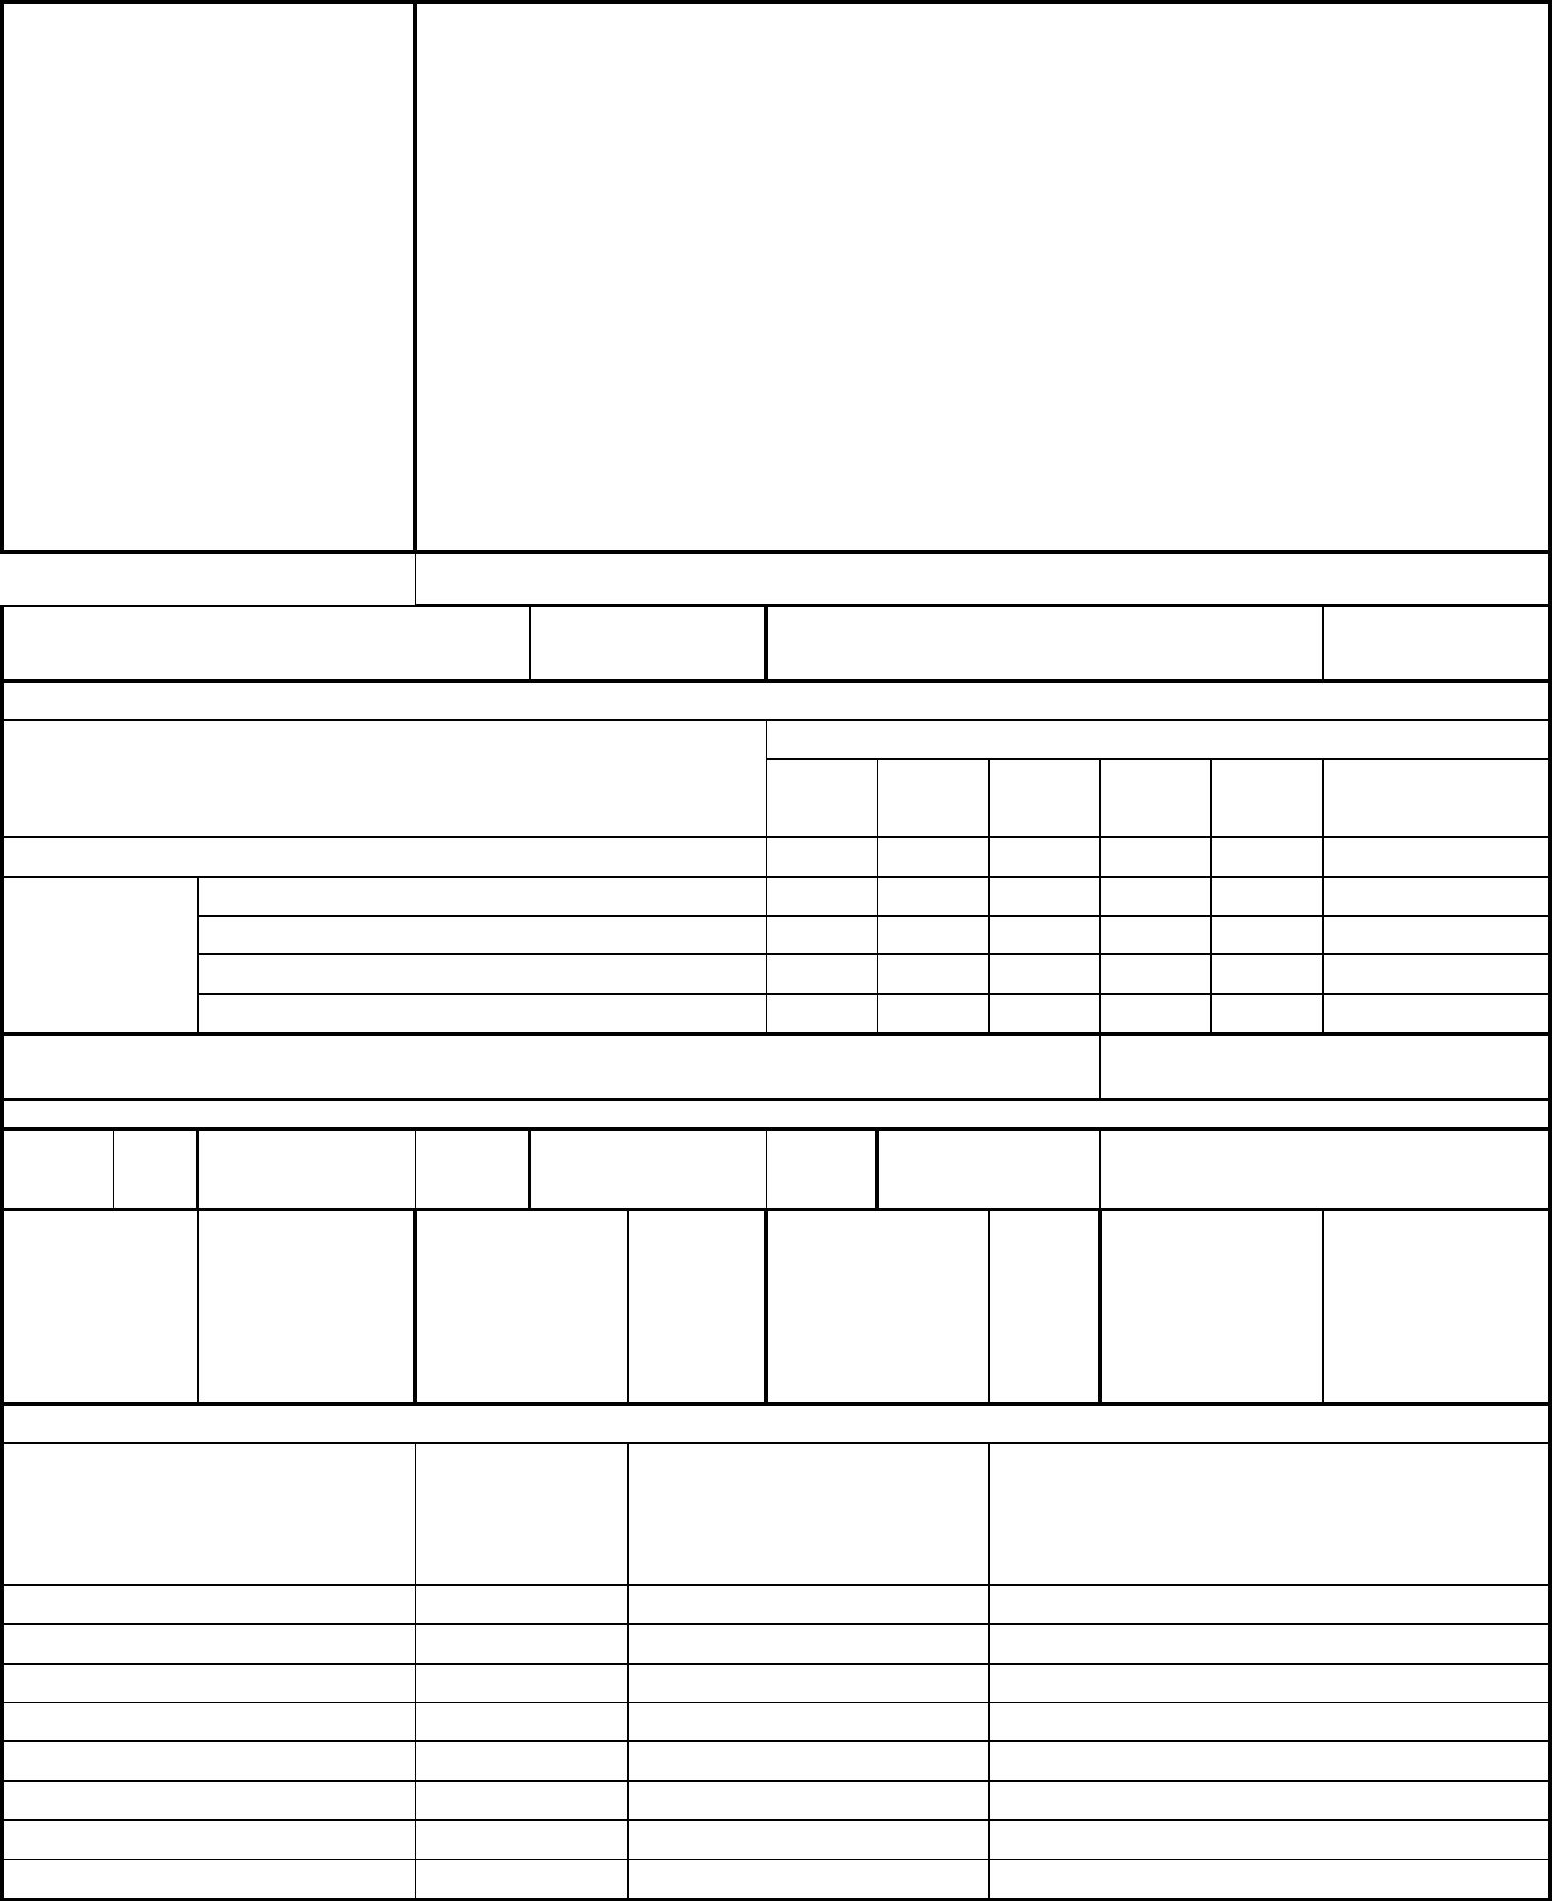
АКТ
ОБЩЕГО (ОСЕННЕГО) ОСМОТРА ОБЩЕГО ИМУЩЕСТВА МНОГОКВАРТИРНОГО ДОМА,
РАСПОЛОЖЕННОГО ПО АДРЕСУ: ул. Новожилова, 37
г. Владивосток
26 августа 2024 г.
ОБЩИЕ СВЕДЕНИЯ
ООО «Управляющая компания СТАНДАРТ»
ИНН / КПП: 2537054082 / 253701001
ОГРН: 1082537004395
БИК: 040507705
Наименование
организации,
Юридический адрес: 690012, Приморский край, г. Владивосток, ул. Калинина,
д.84
управляющей
Фактический адрес: 690012, Приморский край, г. Владивосток, ул. Калинина,
д.84, оф. 9, оф. 10
Телефон (диспетчер): 8(423) 201-28-21
р/сч: 40702810500080000281 в ПАО «Дальневосточный банк» г. Владивостока
Кор/сч: 30101810900000000705
(обслуживающей) МКД,
реквизиты, контактные
данные
e-mail: ukstandart-dv@mail.ru
Генеральный директор: Чернега Наталья Алексеевна
1. Тип МКД
многоквартирный дом
2. Год постройки (ввода в
эксплуатацию)
1974
3. Дата последнего капитального
ремонта
4. Участие в региональных программах, программах Фонда ЖКХ
по видам работ
Программы капитального ремонта:
и другие
виды работ
х
кровля ОПУ фасад ГВС ХВС
Выделено средств всего, руб.
В том числе: выделено фондом ЖКХ, руб.
выделено субьектом РФ, руб.
выделено муниципалитетом, руб.
выделено собственниками жилья, руб.
5. Дата проведения энергетического обследования
6. Характеристика объекта
износ, 65
%
этажность
5
количество
подъездов
3207.2
2
количество
квартир
165
общая
3437.4
общая
общая
0
общая
230.2
площадь
дома, кв.м.
площадь
жилых
помещений,
кв.м.
площадь
нежилых
помещений,
кв.м.
площадь мест
общего
пользования,
кв.м.
7. Инженерное оборудование
наименование
количество, наличие общедомовых
примечание
шт.
приборов учета
тепловой пункт
водомерный узел
тепловой ввод
водопроводный ввод
электрический ввод
газовый ввод
1
0
1
1
1
0
0
0
Нет
Нет
Нет
Нет
Да
Нет
Нет
Нет
система АППЗ и ДУ
лифты


8. Описание основных конструктивных элементов
наименование элемента
площадь,
кв.м.
описание
фундамент
138.72
1 207.8
Ленточный из железобетонных блоков.
стены наружные (фасад)
Кирпичная кладка на цементно-песчаном растворе
стены внутренние
кровля
988.8
Кирпичная кладка на цементно-несчаном растворе.
427.32
Крыша чердачного типа по деревянным стропилам. Кровля - из
фиьроцементных листов. Утеплитель – керамзит. Водосток
наружный, неорганизованный.
Чердак
813.82
Чердачные перекрытия - железобетонные балки
Отделочные покрытия штукатуркой, воднными составами,
масляными составами
Выполнены из железобетонных сборных конструкций с
опиранием на межэтажные перекрытия. Ограждения –
металлические с креплением через закладные детали.
Деревянные поручни.
620.16
143.4
Общие коридоры и тамбуры
Лестничные клетки
дверные заполнения
12.0
Входные двери - металлические, оборудованы домофоном.
Тамбурные двери – деревянные. Двери выходов на кровлю, входа
в подвал, деревянные, облицованы металлом.
пластиковые
оконные заполнения
перекрытия
45.3
4 882.95
сборные многопустотные железобетонные плиты
подвал
314.7
1978
Стены – фундаментные блоки. Пол - земляной.
Кадастровый номер 25:28:030008:7810
Земельный участок
9. Описание внутренних инженерных систем
наименование системы
описание
электроснабжение
Централизованное, от городских сетей МУПВ «ВПЭС». Система
электроснабжения выполнена централизованного типа от городских
электросетей. Электропитание осуществляется подземным способом по
кабельной линии 380/220В.Распределительный шкаф ВРУ расположен в
подвальном помещении Разводка системы электроснабжения от ВРУ до стояков
в подвальном помещении проложена по стенам здания и частично
заштукатурена Индивидуальные счетчики электроэнергии установлены на
каждом этаже здания в общих коридорах. К счетчикам силовые кабели
проложены открыто. Групповая сеть выполнена скрытой, под слоем
штукатурного слоя.Напряжение в сети рабочего освещения 220В. Сети
электроснабжения выполнены алюминиевыми двухжильными проводами.
Установлен измерительный комплекс( собственность МУПВ "ВПЭС")
горячее водоснабжение
холодное водоснабжение
Отсутствует
Централизованная, от сетей КГУП «Приморский водоканал». Выполнена
стальными водогазопроводными трубами.
водоотведение
отопление
Централизованная, выпуск в городские сети КГУП «Приморский водоканал»,
выполнена чугунными трубами.
Централизованная, от сетей АО "ДГК". Выполнена стальными
водогазопроводными трубами.
АППЗ и ДУ
Отсутствуют.


10. Источники:
теплоснабжения
энергоснабжения
водоснабжения
газоснабжения
ОА "ДГК"
ПАО "ДЭК"
КГУП "Приморский водоканал"
отсутствует


Комиссия в составе:
Председатель комиссии:
И.о.главного инженера ООО "УК СТАНДАРТ"
Бондаренко Е.В.
Климовский А.Д.
Члены комиссии:
инженер ПТО ООО "УК СТАНДАРТ"
провела общий (осенний) осмотр общего имущества собственников помещений в МКД № 37 по ул. Новожилова в г.
Владивостоке
РЕЗУЛЬТАТЫ ОСМОТРА
Наименование Оценка технического
п/п конструктивных состояния конструктивных
КОНСТРУКЦИЙ И ИНЖЕНЕРНОГО ОБОРУДОВАНИЯ
№
Дефекты, выявленные при осмотре
элементов и
инженерного
оборудования
Фундамент
элементов и инженерного
оборудования, в том числе
процент износа
Ограниченно-
работоспособное.
1
2
Мелкие трещины в цоколе, местные нарушения штукатурного слоя
цоколя и стен. Трещины в швах между блоками, высолы и следы
увлажнения стен подвала .Ширина трещин до 2 мм
Процент износа - 80%
Цоколь (подвал) Ограниченно-
работоспособное.
Мелкие трещины в цоколе, местные нарушения штукатурного слоя
цоколя и стен. Трещины в швах между блоками, высолы и следы
увлажнения стен подвала .Ширина трещин до 2 мм
Процент износа - 80%
3
4
Стены наружные Ограниченно-
работоспособное
выветривание швов, ослабление кирпичной кладки; выпадение
отдельных кирпичей; трещины в карнизах и перемычках; увлажнение
поверхности стен
Процент износа - 80%
Стены внутренние работоспособное.
Процент износа - 50%
Провести осмотр в полном объёме не представилось возможным
5
6
Фасад
Ограниченно-
работоспособное
Процент износа - 80%
выветривание швов, ослабление кирпичной кладки; выпадение
отдельных кирпичей; трещины в карнизах и перемычках; увлажнение
поверхности стен
Несущие и
ограждающие
конструкции
Аварийное.
Процент износа - 80%
Выветривание швов, ослабление кирпичной кладки; выпадение
отдельных кирпичей; трещины в карнизах и перемычках; увлажнение
поверхности стен


7
8
Водостоки
Отсутствуют
Отсутствуют
Перекрытия
работоспособное.
Процент износа - 50%
Провести визуальный осмотр конструктивного элемента «перекрытия» в
полном объёме не представилось возможности.
9
Отмостка
Аварийное.
Массовые разрушения покрытия и основания
Процент износа - 80%
10 Крыша
11 Полы
Работоспособное
Процент износа - 5%
ограниченно-
работоспособное
Процент износа - 80%
Провести визуальный осмотр конструктивного элемента «перекрытия» в
полном объёме не представилось возможности.
Полы из керамических плиток: "Отсутствие отдельных плиток, местами
вздутия и отставание на площади от 20 до 50 %". Полы дощатые по
бетонному основанию: "Стирание досок в ходовых местах, сколы досок
местами, повреждения отдельных досок Прогибы и просадки, местами
изломы (в четвертях) отдельных досок"
12 Перегородки
работоспособное.
Провести осмотр в полном объёме не представилось возможным
Процент износа - 50%
работоспособное.
13 Оконные
При визуальном осмотре дефекты не выявлены
заполнения
Процент износа - 25%
14
Дверные
работоспособное.
При визуальном осмотре дефекты не выявлены
заполнения
Процент износа - 20%
15 Лестничные
работоспособное. Процент Редкие трещины на ступенях, отдельные повреждения перил.
износа - 80%
клетки
16 Балконы и лоджии Отсутствуют
17 Общие коридоры Ограниченно-
Внутренняя отделка штукатуркой : Глубокие трещины, мелкие
пробоины, отслоение накрывочного слоя местами. Отставание или
отбитые места площадью менее 1 м2 до 5 % площади поверхности.
Выпучивание или отпадение штукатурки и листов местами, менее 10 м2
на площади до 25 %, Окраска в помещениях водными составами
участка : Окрасочный слой местами потемнел и загрязнился, в
отдельных местах поврежден, растрескался, потемнел и загрязнился;
местами отслоения и вздутия. Следы протечек, ржавые пятна, отслоение,
вздутие и отпадение окрасочного слоя со шпаклевкой; на поверхности
глубокие трещины, царапины, выбоины.Окраска безводными составами
:Потемнение и загрязнение окрасочного слоя, матовые пятна и потеки,
Сырые пятна, отслоение вздутие и местами отставание краски со
и тамбуры
работоспособное.
Процент износа - 80%
шпаклевкой до 10 % поверхности.
Капельные течи в отопительных приборах и местах их врезки; следы
18 Система
Ограниченно-
отопления
работоспособное
Процент износа - 80%
протечек в отопительных приборах, следы их восстановления, большое
количество хомутов на стояках и в магистралях, следы их ремонта
отдельными местами и выборочной заменой; коррозия трубопроводов
магистралей. Массовое повреждение трубопроводов (стояков и
магистралей), сильное поражение ржавчиной, следы ремонта
отдельными местами (хомуты, заварка), неудовлетворительная работа
отопительных приборов и запорной арматуры, их закипание;
значительное нарушение теплоизоляции трубопроводов
19 Автоматизирован Отсутствуют
ные тепловые
пункты
20 Общедомовые
узлы учета
Отсутствуют
потребления
тепловой энергии


21 Элеваторные узлы Ограниченно-
В положениях ВСН 53-86(р), отсутствуют данные в отношении элемента
«элеваторные узлы системы отопления» о признаках дефектов,
определяемых визуальным способом,
системы
работоспособное
отопления
Процент износа - 80%
22 Система горячего отсутствует
водоснабжения
23 Общедомовые
узлы учета
Отсутствуют
потребления ГВС
24 Система
холодного
Ограниченно-
работоспособное
Процент износа - 80%
Капельные течи в местах врезки кранов и запорной арматуры;
отдельные повреждения трубопроводов (свищи, течи); поражение
коррозией отдельных участков трубопроводов. Расстройство арматуры
(до 40 %); следы ремонта трубопроводов (хомуты, заварка, замена
отдельных участков); значительная коррозия трубопроводов. Полное
расстройство системы, выход из строя запорной арматуры, большое
количество хомутов, следы замены отдельными местами трубопроводов,
большая коррозия элементов системы
водоснабжения
25 Общедомовые
узлы учета
Отсутствуют
потребления ХВС
26 Система
газоснабжения
27 Общедомовые
узлы учета
Отсутствует
Отсутствуют
потребления газа
28 Система
Ограниченно-
работоспособное
Процент износа - 80%
Трещины в трубопроводах из полимерных материалов, повреждения
отдельных мест чугунных трубопроводов; значительное повреждение
трубопроводов из полимерных материалов. Повреждение чугунных
трубопроводов, массовые повреждения трубопроводов из полимерных
материалов. Неисправность системы; следы ремонтов (хомуты, заделка
и замена отдельных участков)
канализации
29 Система
Ограниченно-
Повреждение изоляции магистральных и внутриквартирных сетей
в отдельных местах, потеря эластичности изоляции проводов, открытые
проводки покрыты значительным слоем краски, отсутствие части
приборов и крышек к ним, следы ремонта вводно-распределительных
устройств (ВРУ). Полная потеря эластичности изоляции проводов,
значительные повреждения магистральных и внутриквартирных сетей и
приборов, следы ремонта системы с частичной заменой сетей и
приборов отдельными местами, наличие временных прокладок,
неисправность ВРУ. отсутствие части приборов; оголение проводов,
следы больших ремонтов (провесы проводов, повреждения шкафов,
щитков, ВРУ)
электроснабжения работоспособное
и освещения Процент износа - 80%

